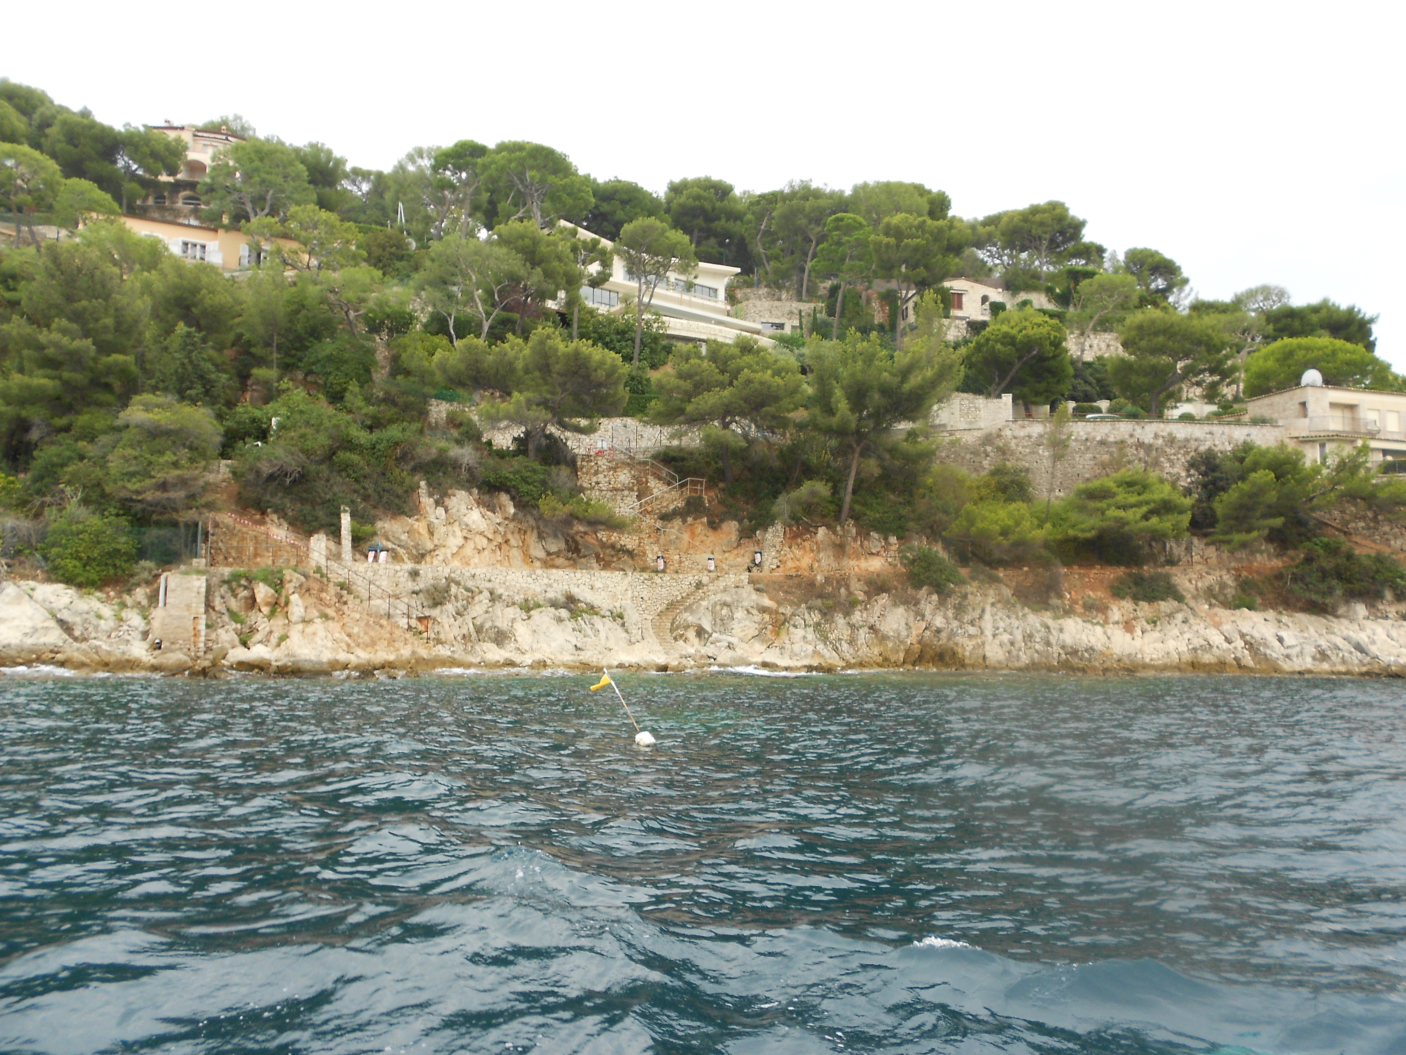 | PROMENADE SUBAQUATIQUE  POINTE DU LIDO | 

LOCALISATION | Rade de Villefranche- sur - mer

ACCES | - Route du bord de mer (vers St Jean Cap Ferrat) – Sentier des douaniers  Accès plage par escaliers - Parking

DEFINITION | La promenade subaquatique permet de découvrir le milieu marin méditerranéen et d’en comprendre le fonctionnement, les spécificités et les moyens de le préserver, dans le cadre de l’enseignement des sciences, de l’histoire, de l’éducation au développement durable et de l’Education physique et sportive.  Cette activité nécessite de se déplacer avec un équipement spécialisé (Palme, Masque, Tuba et vêtement isotherme) et nécessite un encadrement renforcé.

MISE EN OEUVRE | Site | - Habilité par la DSDEN des Alpes-Maritimes (2017)  - La zone peut être délimitée par des bouées ou lignes d’eau  - La zone est située à l’abri du vent d’Est.  - Petits fonds rocheux : Posidonie, poissons de roche.
MISE EN OEUVRE | Elèves | - Eviter les élèves des petites classes (de préférence CM1 ou CM2).  - Les élèves ont réussi l’attestation scolaire du « savoir-nager » ou le « certificat d'aisance aquatique ».
MISE EN OEUVRE | Encadrement | - Le taux d’encadrement « renforcé » est conforme à la règlementation Education nationale. Taux conseillé = 8 élèves par adulte qualifié et agréé par la DSDEN 06, sous la responsabilité de l’enseignant de la classe. Les membres de l’encadrement appartenant à la structure organisatrice doivent posséder les qualifications nécessaires (Cf. Code du sport).Celle-ci prévoit un Plan d’Organisation de Sauvetage et de Secours adapté au site (communication, trousse de secours, évacuation)  - Selon la forme d’organisation retenue (par ex. ½ groupe dans l’eau et l’autre à terre) prévoir un « encadrement de vie collective » conforme aux textes en vigueur pour les enfants restant à terre.
MISE EN OEUVRE | Equipement des élèves | - Les élèves doivent être équipés de combinaison isotherme, masque, palmes et tuba conformes aux normes en vigueur et adaptés à l’enfant et à la température de l’eau et de l’air (Une température de l’eau supérieure à 18°C est conseillée). Ils bénéficient d’un support flottant, individuel ou collectif, qui permet de prendre appui et de se signaler.  - Aucun lestage n’est autorisé.

MODALITES SPECIFIQUES DE PRATIQUE | - L’activité est organisée par une structure habilitée pour l’organisation de randonnée PMT (se renseigner auprès de la DSDEN 06 et du CODEP 06)  - L’activité s’effectue à proximité du bord. L’entrée dans l’eau se fait obligatoirement depuis la plage ou la côte (pas directement du bateau).  - L’apnée n’est pas recherchée pour elle-même. Elle est courte et peu profonde  - Le temps dans l’eau est de 30 à 40 minutes maximum  - S’assurer que l’enfant ne présente pas de contre-indication médicale (Pbm ORL)

